

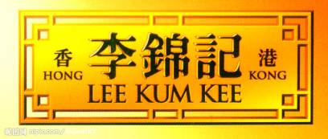

李锦记杯学生创新大赛产品设计说明书

目 录
中文摘要………………………………………………………2
英文摘要………………………………………………………3
产品详细描述…………………………………………………3
主要原辅料添加的目的和方法………………………………4
营养配方与评价………………………………………………5
生产工艺………………………………………………………5
市场潜力分析、预期价格……………………………………6
产品包装与保质期论证………………………………………7
外包装设计……………………………………………………7
参考文献………………………………………………………7

XXX
中文摘要：
English abstract：
一、产品详细描述
1、产品描述与构思。
（1）产品描述：
（2）产品构思：
2、产品配方：
二、主要原辅料添加的目的和方法
名称 | 目的 | 方法

三、营养配方与评价
四、生产工艺
流程明细：
简要流程图：
五、市场潜力分析与预期价格
六、产品包装与保质期论证
1、产品包装：
2、保质期论证：
七、外包装设计
八、参考文献

